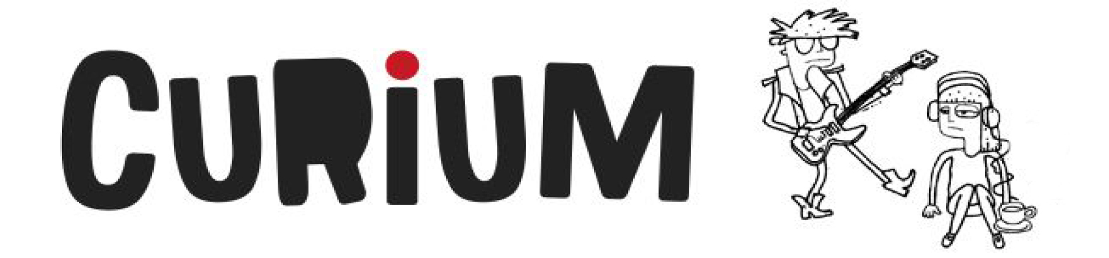
Le vrai, le faux, telle est la question…
Compétence écrire des textes variés
Compétence transversale : mettre en œuvre sa pensée créatrice
Nous vivons une époque où l’image est omniprésente. Toutefois, les images dont nous sommes bombardés quotidiennement ne reflètent pas toujours la réalité. En effet, la « réalité » projetée par l’intermédiaire du cinéma, de la pub ou de tout autre média est souvent transformée afin d’altérer certaines imperfections. Ce type de stratégie n’est pas sans effet: nous voulons paraître, nous aussi, plus beaux, plus belles, plus en santé, plus minces, plus cool.
Mais on n’échappe pas à la réalité. On peut bien essayer de l’embellir, elle finira toujours par nous rattraper. Il vaudrait peut-être mieux apprendre à s’aimer tel qu’on est plutôt qu’à s’acharner à masquer nos « imperfections », non?
Évidemment, c’est plus facile à dire qu’à faire…

Démarche à suivre proposée

Étape 1

- Entamer une discussion de groupe autour de la prémisse de la professeure Mariette Julien (p. 10 du magazine Curium) qui affirme que « nous avons besoin de nous sentir regardés pour exister».
- Récolter les différents points de vue des élèves sur la question et les noter au tableau.

Étape 2

- Poser les questions suivantes aux élèves et demander des réponses individuelles à chacune:
    - Qu’est-ce qui t’intéresse le plus des sites de médias sociaux tels qu’Instagram, Facebook et Snapchat : t’exposer ou voir les autres s’exposer?
    - Quelle réflexion te fais-tu lorsque tu vois une personne qui expose constamment sa vie « super cool » sur les médias sociaux?
    - T’arrive-t-il parfois d’idéaliser la vie de certaines personnes qui semblent mener une existence parfaite?
    - As-tu tendance à « masquer » les gens qui racontent souvent des choses négatives?
    - Prends-tu souvent des selfies et exposes-tu régulièrement tes selfies sur les médias sociaux?
    - As-tu tendance, lorsque tu prends des photos de toi, à masquer ce que tu aimes le moins de ton apparence?
    - Toute autre question jugée pertinente.
Étape 3

- Permettre aux élèves d’effectuer une lecture individuelle du dossier « De quoi t’as l’air? » des pages 9 à 15 de la revue Curium de juillet-août 2015.
- Soumettre la question suivante aux élèves et leur demander de rédiger un texte argumentatif de 400 mots :

« Les médias, sociaux ou autres, contribuent-ils à améliorer l’estime de soi ou, au contraire, affectent-ils négativement l’image qu’on se fait de soi? »

Beauté, diversité et universalité

Compétence réfléchir sur des questions éthiques (éthique et culture religieuse, 3e année du 2e cycle)
Compétence transversale exercer son jugement critique

Il est peut-être temps d’aller vérifier si nous avons tous les mêmes critères de beauté. Tu seras probablement surpris de constater la diversité des points de vue sur ce qu’est la beauté selon chaque personne.

Rien de mieux que la méthode du sondage pour valider ou non s’il existe des critères uniques de beauté dans ton école ou, au contraire, si la perception de ce qui est beau est aussi diversifiée que le sont les gens autour de toi.

À toi de vérifier!

Démarche à suivre proposée

Étape 1

- Demander aux élèves de préparer un ensemble de questions relatives au thème du sondage sur la beauté;
- Sélectionner une dizaine de questions;
- Construire le formulaire du sondage.

Étape 2

- Sélectionner la méthode de récolte des données : dans des classes sélectionnées, aléatoirement sur l’heure du midi, etc.;
- Distribuer les questionnaires et récolter les informations;
- Analyser les résultats et identifier les tendances qui ressortent.

Étape 3

- Communiquer, de manière originale, les résultats aux élèves de l’école :
    - Préparation d’un midi-conférence;
    - Campagne de publicité en lien avec les résultats;
    - Diffusion de messages ponctuels durant la semaine;
    - Préparation d’une semaine ayant comme thématique les diverses formes de beauté;
    - Toute autre méthode de diffusion jugée pertinente.

